«Здоровье – дороже золота»
Самое дорогое у человека – здоровье, поэтому очень важно с детства научить заботиться о нём.
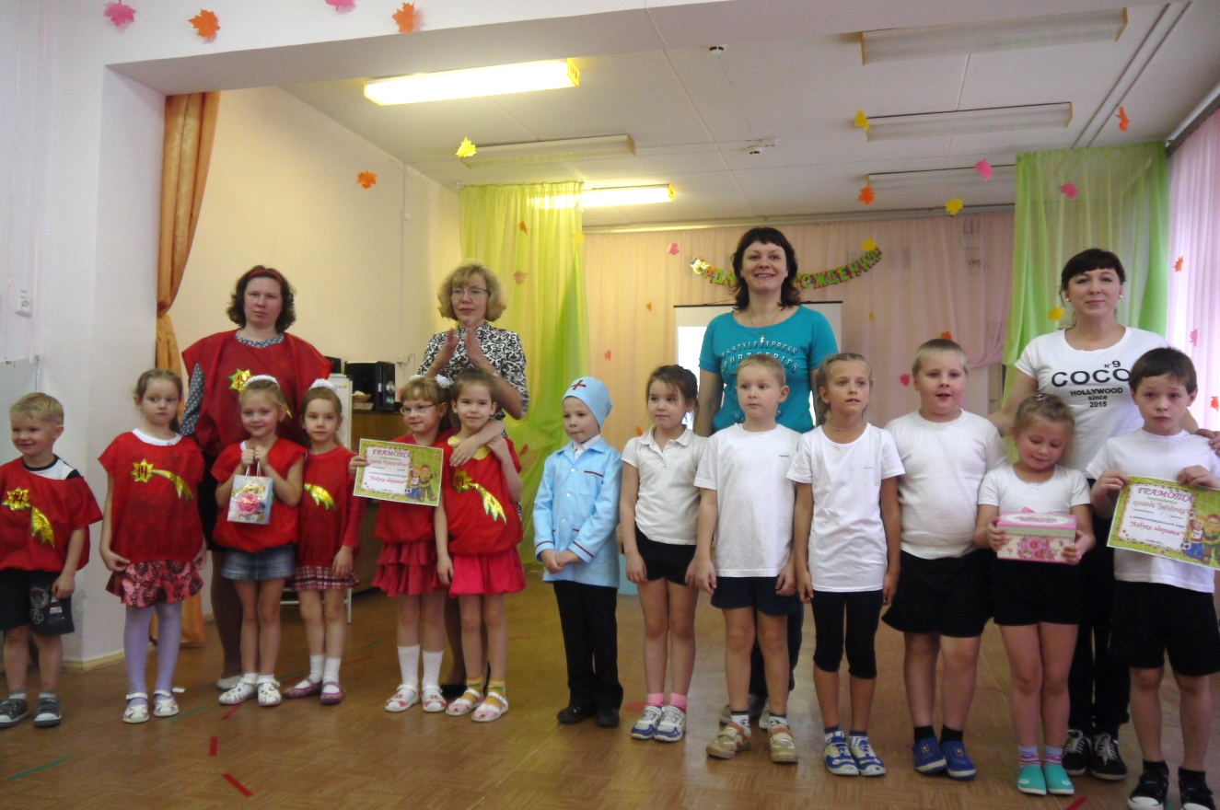
«Азбука здоровья» так называлась интеллектуальная игра, которая прошла 3 ноября 2015 г. в детском саду «Искорка». В игре приняли участие команда детского сада «Искорка» - «Дружные ребята» и гости, детский сад «Золотая рыбка», команда «Звёздочки».

Ребята отвечали на вопросы доктора Пилюлькина (воспитанника д/сада «Искорка» - Баранова Савелия) и ведущих - воспитатели по физическому развитию Лазарева Т.Е. (д/сад «Искорка») и Говорова С.А. (д/сад «Золотая рыбка»). Особенно командам понравился конкурс видеовопросов о предметах личной гигиены. Ребята отгадывали загадки своих сверстников. Интересным для детей был конкурс «Спортивный». В нём нужно было назвать предмет, который

не относится к данному виду спорта. Но самым волнующим оказался конкурс капитанов. Капитанам команд, Полицинской Анне Николаевне и Прошутинской Светлане Сергеевне, нужно было закончить пословицы и поговорки о здоровье. Команды очень переживали за них, но капитаны блестяще справились с заданием.
В результате обе команды набрали одинаковое количество очков. Победила дружба и здоровый образ жизни!
